评价报告网上公示表
项目编号： WTT-23-361-DJ 预评价设计专篇 控制效果评价现状评价定期检测日常检测
项目名称 | 甘肃泾川正大饲料有限公司工作场所职业病危害因素定期检测
用人单位陪同人 | 梁永生 | 联系人 |  | 梁永生
项目地址 | 甘肃省平凉市泾川县城关镇茂林村
项目负责人 | 洪江 | 报告审核人 |  | 石海钰
质量负责人 | 韩炜烨 | 技术负责人 |  | 成晓琦
项目组成员 | 李国庆、洪江
采样时间 | 2023年8月30日
影像资料 | 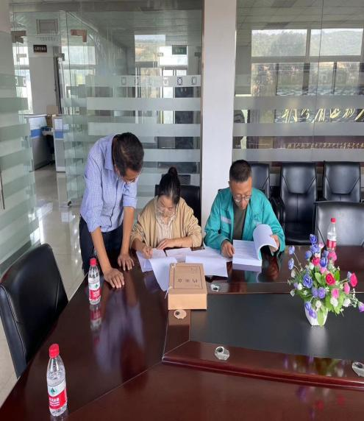 |  | 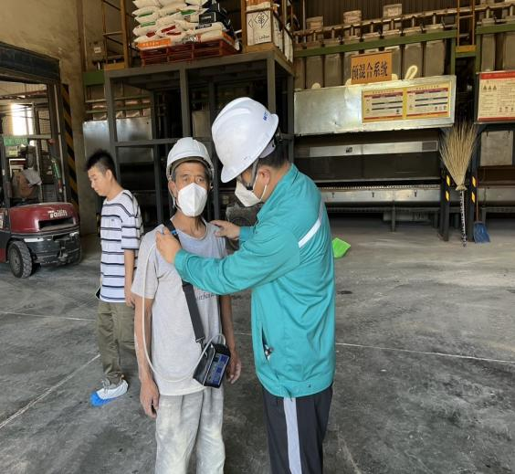
 | 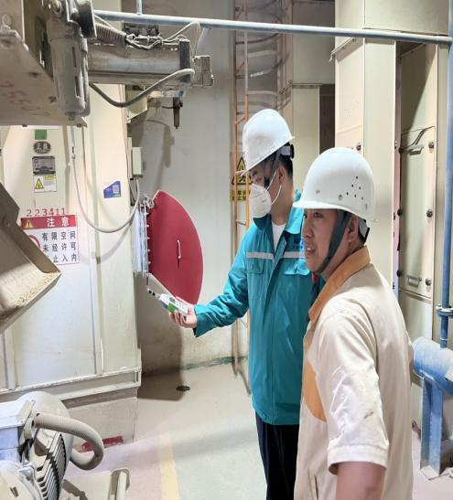 |  | 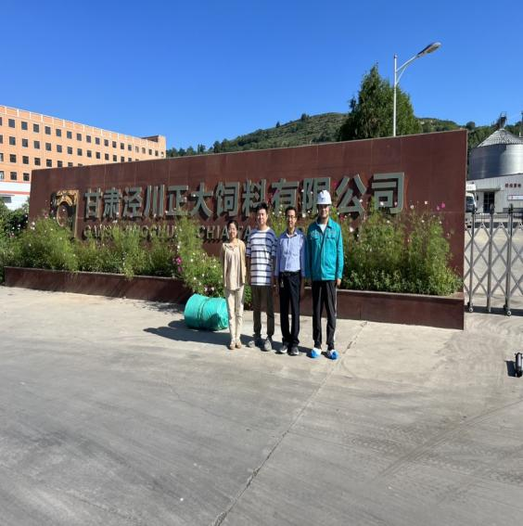
备注

